Приложение
к решению Городской Думы
города Калуги
от_______________№_____

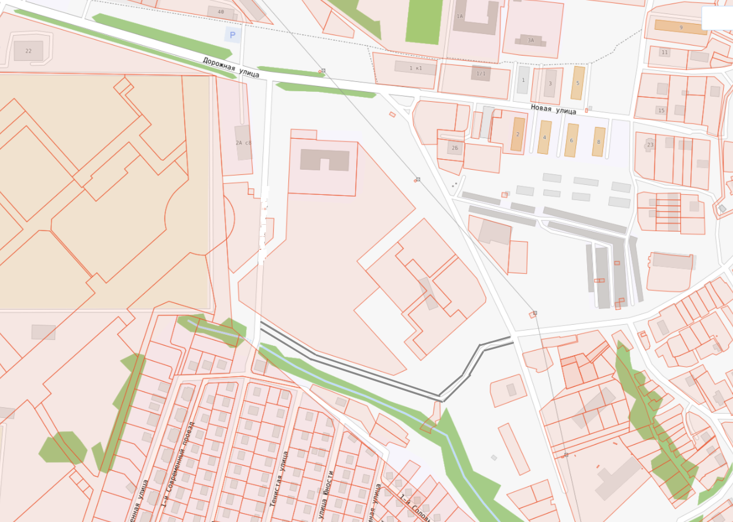
ул.Радостная
ул.Радостная
ул.Дорожная
ул.Новая
ул.Счастливая

